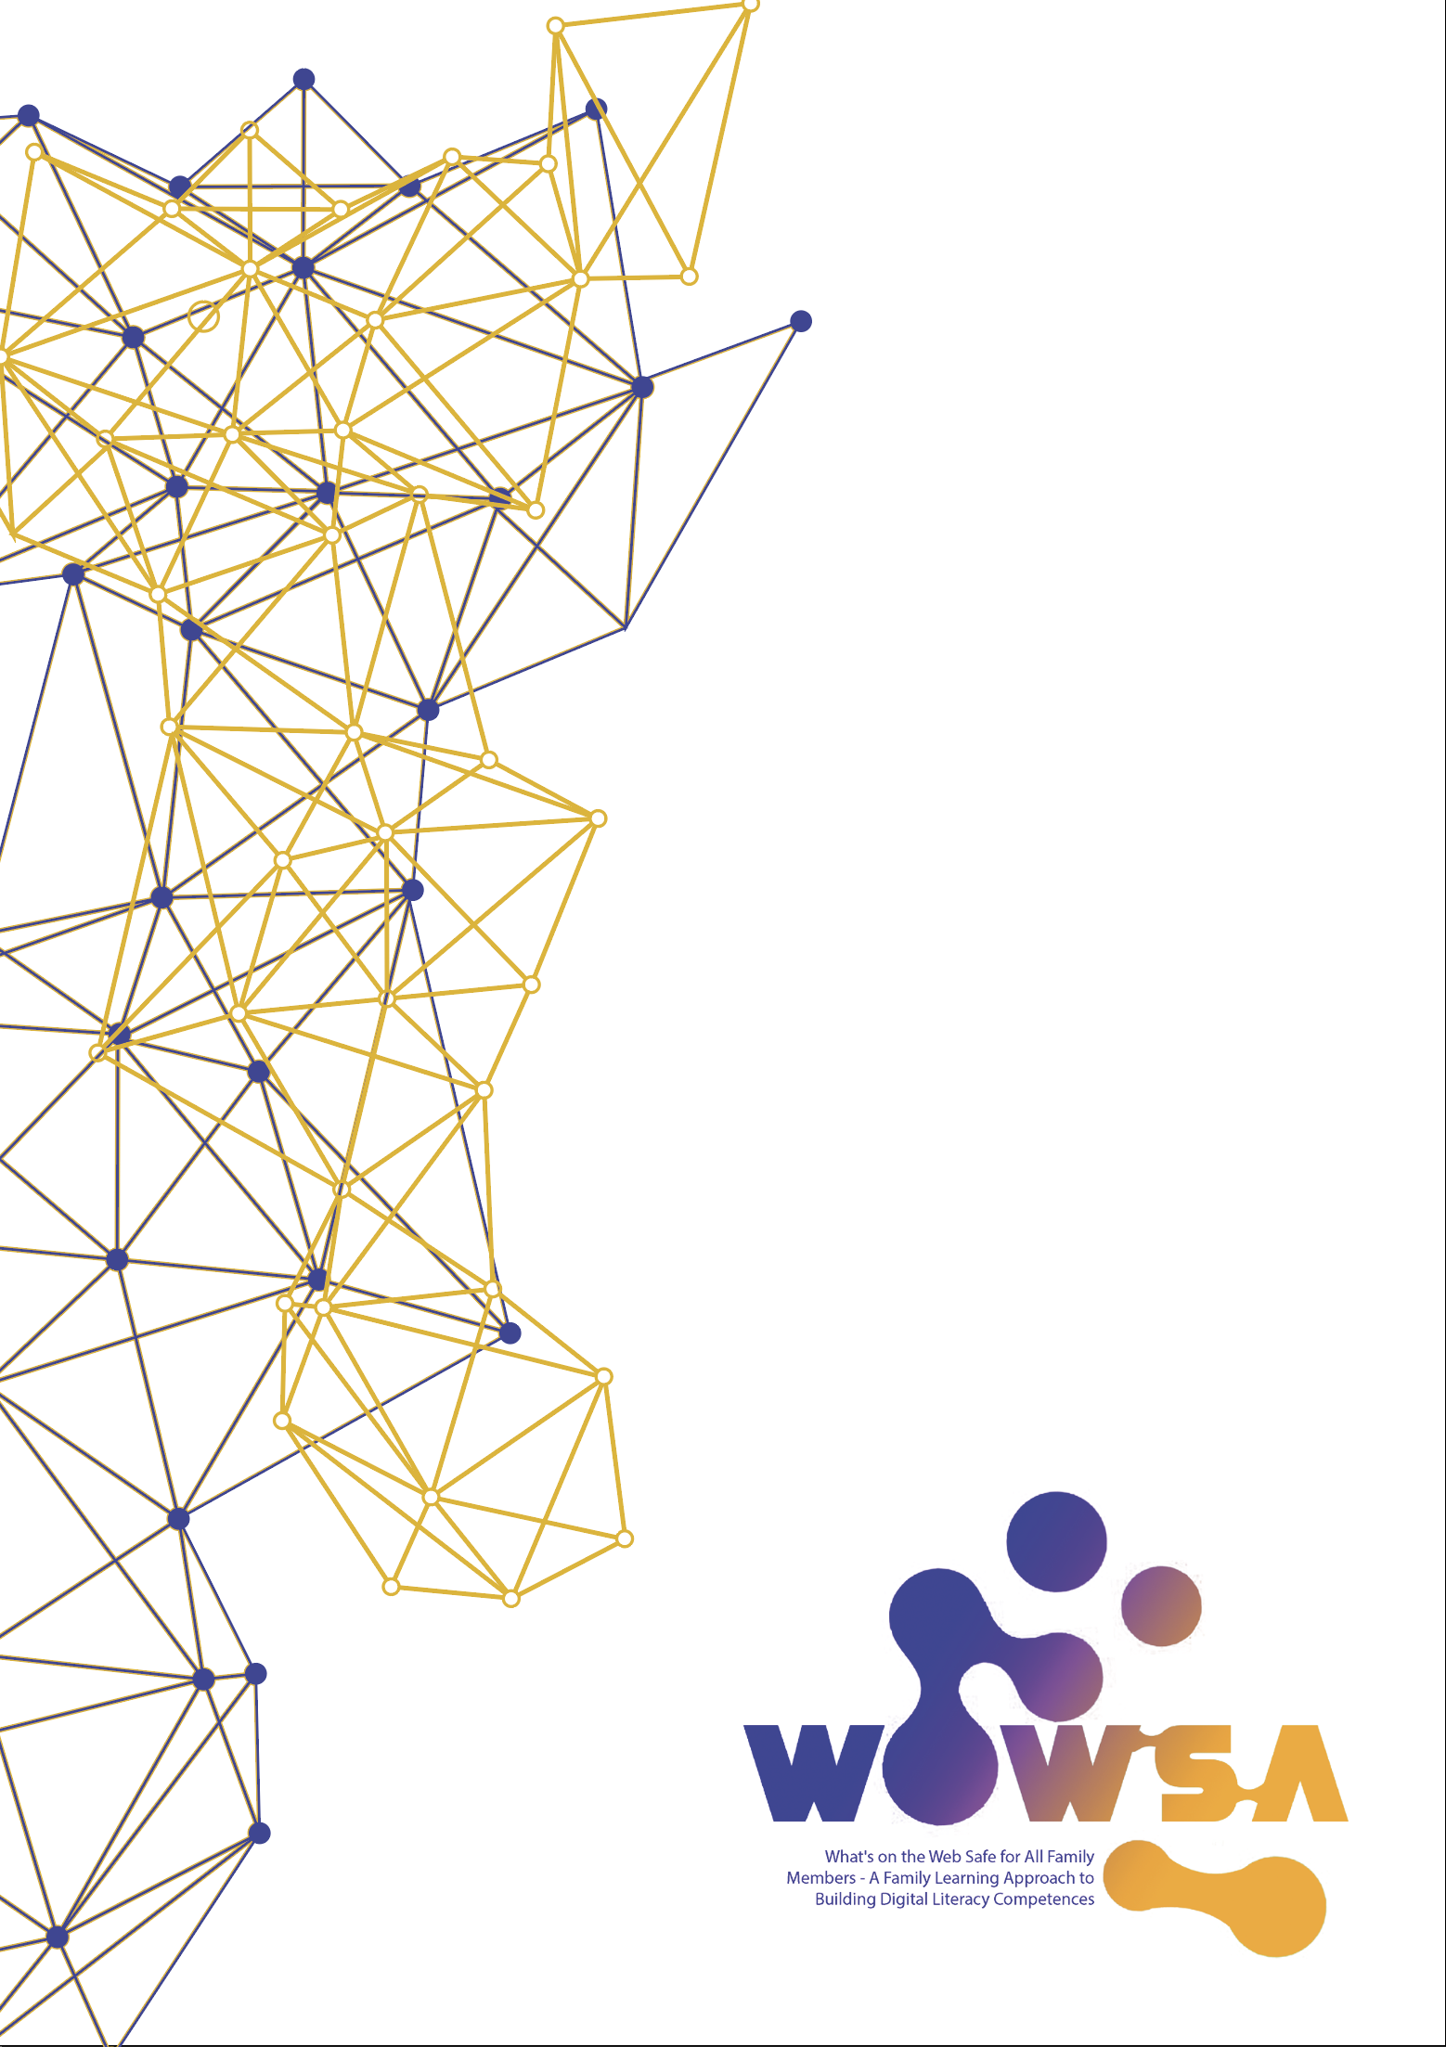

Διαδικτυακή Aυτόνομη Mάθηση – Ενότητα 2
Διάρκεια: 4 ώρες
Διαδικτυακή αυτόνομη μάθηση
Module 2 – Δημιουργία Ψηφιακού Περιεχομένου & Επίλυση Προβλημάτων

Διαδικτυακή αυτόνομη μάθηση
Τίτλος ενότητας | Ενότητα 2 – Δημιουργία Ψηφιακού Περιεχομένου & Επίλυση Προβλημάτων
Τίτλος δραστηριότητας | Γρήγορη ανάγνωση: Ένα ταχύρρυθμο πρόγραμμα μαθημάτων για το GDPR | Κωδικός δραστηριότητας | SDL 2.1
Τύπος πηγής | Φύλλο δραστηριότητας | Τύπος μάθησης | Αυτόνομη μάθηση
Διάρκεια δραστηριότητας  (σε λεπτά) | 20’ | Μαθησιακό αποτέλεσμα | Ο εκπαιδευόμενος θα μάθει περισσότερες λεπτομέρειες σχετικά με την υιοθέτηση του GDPR και τους στόχους του.
Στόχος δραστηριότητας | Στόχος αυτής της δραστηριότητας είναι οι γονείς να εμβαθύνουν τις γνώσεις τους σχετικά με την πιο πρόσφατη νομοθεσία του GDPR για τα δικαιώματα απορρήτου και να εξοπλιστούν με τις δεξιότητες κριτικής σκέψης όταν κοινοποιούν πληροφορίες στο Διαδίκτυο.
Απαιτούμενα υλικά για τη δραστηριότητα | Πρόσβαση στο Διαδίκτυο και έξυπνη συσκευή.
Οδηγίες βήμα προς βήμα | Βήμα 1: Επισκεφθείτε το: https://gdpr.eu/what-is-gdpr/  Βήμα 2: Διαβάστε τις πληροφορίες.

Τίτλος ενότητας | Ενότητα 2 – Δημιουργία Ψηφιακού Περιεχομένου & Επίλυση Προβλημάτων
Τίτλος δραστηριότητας | Το Δικαίωμα στη Λήθη | Κωδικός δραστηριότητας | SDL 2.1
Τύπος πηγής | Φύλλο δραστηριότητας | Τύπος μάθησης | Αυτόνομη μάθηση
Διάρκεια δραστηριότητας  (σε λεπτά) | 20’ | Μαθησιακό αποτέλεσμα | Εμβάθυνση της γνώσης σχετικά με το δικαίωμα προστασίας δεδομένων «Το Δικαίωμα στη Λήθη».
Στόχος δραστηριότητας | Σκοπός αυτής της δραστηριότητας είναι να εξοικειωθούν οι χρήστες με το Το Δικαίωμα στη Λήθη και να το χρησιμοποιούν σε περιπτώσεις που το θεωρούν απαραίτητο για την προστασία ή την καλύτερη διαχείριση της διαδικτυακής τους ταυτότητας.
Απαιτούμενα υλικά για τη δραστηριότητα | Πρόσβαση στο Διαδίκτυο και ιδανικά έναν υπολογιστή/φορητό υπολογιστή ή ταμπλέτα.
Οδηγίες βήμα προς βήμα | Βήμα 1: Επισκεφθείτε το: https://gdpr.eu/right-to-be-forgotten/  Βήμα 2: Διαβάστε τις πληροφορίες.

Τίτλος ενότητας | Ενότητα 2 – Δημιουργία Ψηφιακού Περιεχομένου & Επίλυση Προβλημάτων
Τίτλος δραστηριότητας | Βίντεο - Κατανόηση των αδειών Creative Commons | Κωδικός δραστηριότητας | SDL 2.3
Τύπος πηγής | Φύλλο δραστηριότητας | Τύπος μάθησης | Αυτόνομη μάθηση
Διάρκεια δραστηριότητας  (σε λεπτά) | 15’ | Μαθησιακό αποτέλεσμα | Κατανόηση της χρήσης των αδειών Creative Commons για ψηφιακό περιεχόμενο.
Στόχος δραστηριότητας | Ο στόχος αυτής της δραστηριότητας είναι να εξοικειωθούν οι χρήστες με τις έξι διαθέσιμες άδειες Creative Commons και να είναι σε θέση να προσδιορίσουν την καθεμία όταν συναντούν ψηφιακό περιεχόμενο με άδεια χρήσης.
Απαιτούμενα υλικά για τη δραστηριότητα | Πρόσβαση στο Διαδίκτυο και ιδανικά έναν υπολογιστή/φορητό υπολογιστή ή ταμπλέτα.
Οδηγίες βήμα προς βήμα | Βήμα 1: Παρακολουθήστε το: https://www.youtube.com/watch?v=IMyCyPO8aEw

Τίτλος ενότητας | Ενότητα 2 – Δημιουργία Ψηφιακού Περιεχομένου & Επίλυση Προβλημάτων
Τίτλος δραστηριότητας | Πολιτική Απορρήτου & Cookies | Κωδικός δραστηριότητας | SDL 2.4
Τύπος πηγής | Φύλλο δραστηριότητας | Τύπος μάθησης | Αυτόνομη μάθηση
Διάρκεια δραστηριότητας  (σε λεπτά) | 20’ | Μαθησιακό αποτέλεσμα | Εμβάθυνση της γνώσης σχετικά με τη σημασία των ειδοποιήσεων απορρήτου και κατανόηση του τρόπου λειτουργίας των cookies.
Στόχος δραστηριότητας | Στόχος αυτής της δραστηριότητας είναι να εξοικειωθούν οι χρήστες με τη σημασία των δηλώσεων πολιτικής απορρήτου όταν επισκέπτονται έναν ιστότοπο και να αποκτήσουν μια βασική γνώση για το πώς λειτουργούν τα cookies στους ιστότοπους.
Απαιτούμενα υλικά για τη δραστηριότητα | Πρόσβαση στο Διαδίκτυο και έξυπνη συσκευή.
Οδηγίες βήμα προς βήμα | Βήμα 1: Επισκεφθείτε το: https://gdpr.eu/privacy-notice/  Βήμα 2: Διαβάστε τις πληροφορίες.

Τίτλος ενότητας | Ενότητα 2 – Δημιουργία Ψηφιακού Περιεχομένου & Επίλυση Προβλημάτων
Τίτλος δραστηριότητας | Βίντεο – Πώς λειτουργούν τα cookies | Κωδικός δραστηριότητας | SDL 2.5
Τύπος πηγής | Φύλλο δραστηριότητας | Τύπος μάθησης | Αυτόνομη μάθηση
Διάρκεια δραστηριότητας  (σε λεπτά) | 5’ | Μαθησιακό αποτέλεσμα | Απόκτηση μιας επαρκούς κατανόησης σχετικά με τις λειτουργίες των cookies.
Στόχος δραστηριότητας | Στόχος αυτής της δραστηριότητας είναι οι χρήστες να βελτιώσουν τις γνώσεις και την κατανόησή τους σχετικά με τους τρόπους λειτουργίας των cookies και τους τρόπους με τους οποίους μπορούν να περιορίσουν τη λειτουργία τους.
Απαιτούμενα υλικά για τη δραστηριότητα | Πρόσβαση στο Διαδίκτυο και έξυπνη συσκευή.
Οδηγίες βήμα προς βήμα | Βήμα 1: Παρακολουθήστε το: https://www.youtube.com/watch?v=I01XMRo2ESg

Τίτλος ενότητας | Ενότητα 2 – Δημιουργία Ψηφιακού Περιεχομένου & Επίλυση Προβλημάτων
Τίτλος δραστηριότητας | Ένας οδηγός για τους Χάρτες του Google | Κωδικός δραστηριότητας | SDL 2.6
Τύπος πηγής | Φύλλο δραστηριότητας | Τύπος μάθησης | Αυτόνομη μάθηση
Διάρκεια δραστηριότητας  (σε λεπτά) | 20’ | Μαθησιακό αποτέλεσμα | Μάθετε πώς να χρησιμοποιείτε τους Χάρτες Google.
Στόχος δραστηριότητας | Στόχος αυτής της δραστηριότητας είναι οι χρήστες να μάθουν τις βασικές λειτουργίες των Χαρτών του Google και να αισθάνονται αυτοπεποίθηση με τη χρήση τους.
Απαιτούμενα υλικά για τη δραστηριότητα | Πρόσβαση στο Διαδίκτυο και ιδανικά έναν υπολογιστή/φορητό υπολογιστή ή ταμπλέτα.
Οδηγίες βήμα προς βήμα | Βήμα 1: Επισκεφθείτε το: http://media.wix.com/ugd/62b7e4_447a00da3b044d1bbfbc813d5932198e.pdf  Βήμα 2: Διαβάστε τον οδηγό.  Βήμα 3: Παρακολουθήστε το: https://www.youtube.com/watch?v=XQUaQpoF8xE

Τίτλος ενότητας | Ενότητα 2 – Δημιουργία Ψηφιακού Περιεχομένου & Επίλυση Προβλημάτων
Τίτλος δραστηριότητας | Δημιουργήστε τη δική σας αφίσα | Κωδικός δραστηριότητας | SDL 2.7
Τύπος πηγής | Φύλλο δραστηριότητας | Τύπος μάθησης | Αυτόνομη μάθηση
Διάρκεια δραστηριότητας  (σε λεπτά) | 150’ | Μαθησιακό αποτέλεσμα | Μάθετε πώς να χρησιμοποιείτε μια πλατφόρμα δημιουργίας ψηφιακού περιεχομένου.
Στόχος δραστηριότητας | Στόχος αυτής της δραστηριότητας είναι να εξοικειωθούν οι χρήστες με τις πλατφόρμες που προσφέρουν εργαλεία δημιουργίας περιεχομένου, τα οποία οι εκπαιδευόμενοι μπορούν να χρησιμοποιήσουν στην προσωπική και επαγγελματική τους ζωή.
Απαιτούμενα υλικά για τη δραστηριότητα | Πρόσβαση στο Διαδίκτυο και ιδανικά έναν υπολογιστή/φορητό υπολογιστή ή ταμπλέτα.
Οδηγίες βήμα προς βήμα | A:  Βήμα 1: Παρακολουθήστε το a Canva tutorial: https://www.youtube.com/watch?v=un50Bs4BvZ8  B:  Βήμα 1: Εγγραφείτε στο: https://www.canva.com/  Βήμα 2: Περιηγηθείτε στην πλατφόρμα για να εξοικειωθείτε.  Βήμα 3: Δημιουργήστε μια πρόσκληση γενεθλίων χρησιμοποιώντας τα διαθέσιμα εργαλεία και πρότυπα.  Βήμα 4: Εξάγετε την εικόνα σε μορφή pdf ή png.

